**Название проекта:**

**Цель проекта:**

**Описание задачи:**

**Функциональные требования:**

**Доп. пункты:**

**Ожидаемый результат:**

**Этапы разработки:**

|  |  |  |
| --- | --- | --- |
| **Наименование этапа** | **Срок, дней** | **Краткое описание** |
| Получение и анализ алгоритма |  | * Взаимодействие с заказчиком для получения полного описания алгоритма расчета стоимости. * Уточнение всех параметров, которые должны быть учтены при расчете (тип гирлянд, размеры объектов, дополнительные услуги и пр.) |
|  |  |  |
|  |  |  |
|  | | |
|  |  |  |
|  | | |

**Диаграмма разработки:**

Таблица лежит в файле «Диаграмма Ганта» на втором листе

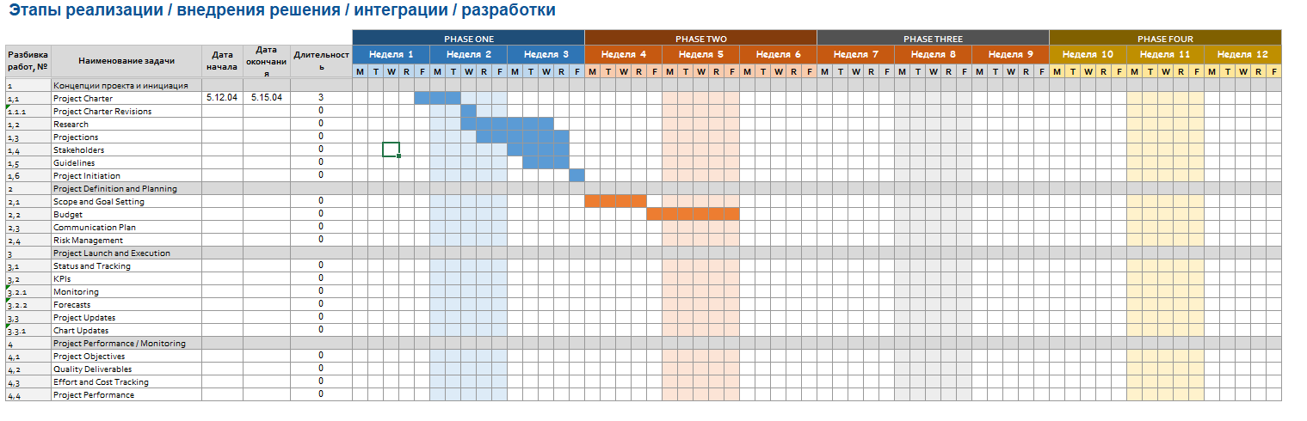

**Этапы оплат:**

**После завершения разработки мы предоставляем:**

**Дополнительные решения, которые предлагаем внедрить после реализации основной программы:**

**Тоже можно указать сроки(ОЦЕНКА) доп. этапов**

Таким образом, срок выполнения проекта составит **19-26 календарных дней**, не считая времени на получение данных от заказчика.

Общая стоимость работ составит **100.000 рублей**.